Guía nº1 de aprendizaje matemáticas

1º año básico

Nombre:______________________________________________

Curso:________________________Fecha___________________

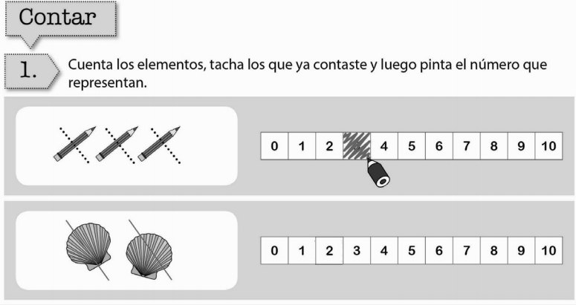

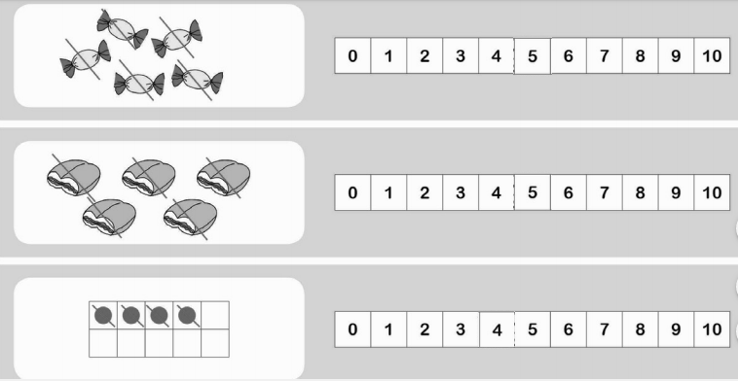

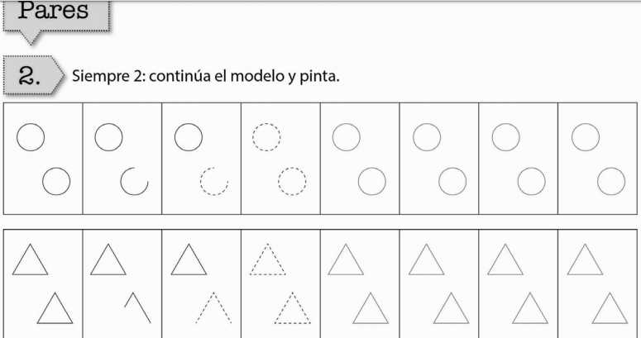

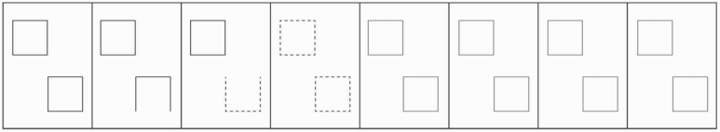

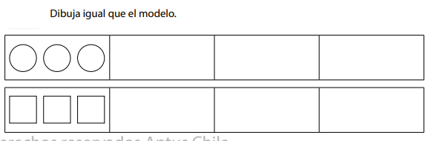

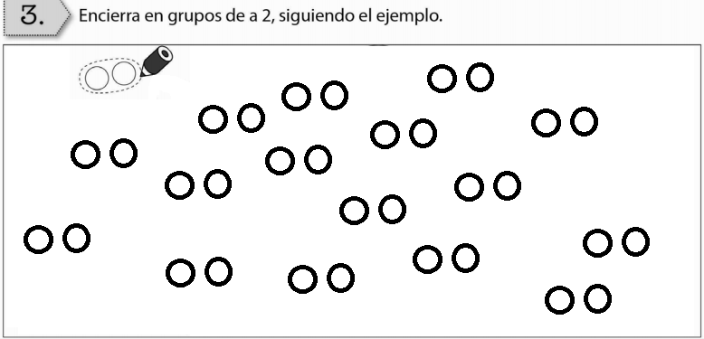

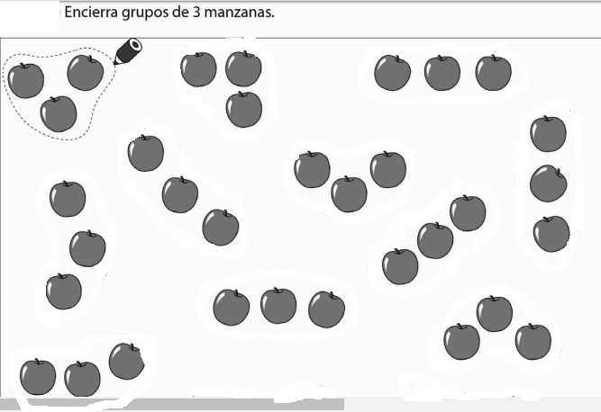

4. Representa cada número según el modelo.

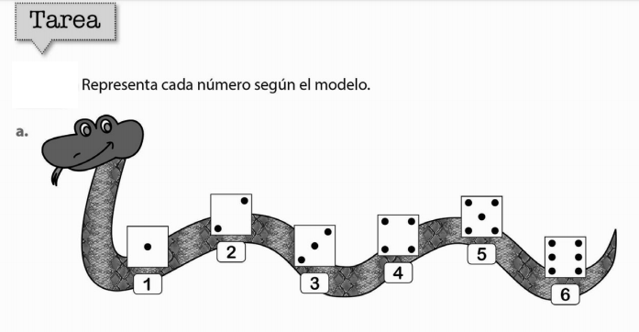

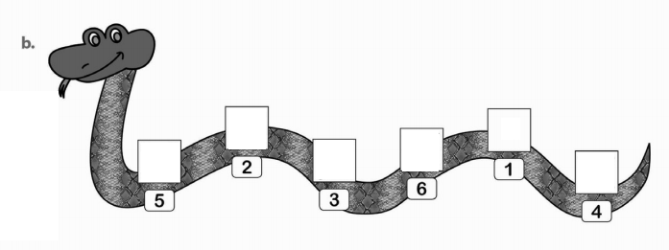

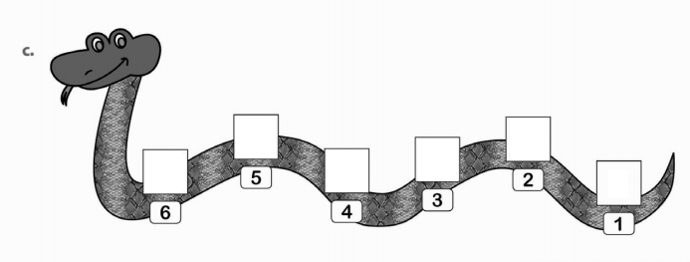

Guía nº2 de aprendizaje matemáticas

1º año básico

Nombre:______________________________________________

Curso:________________________Fecha___________________

“Hoy seguiremos representando números pero también aprenderemos a escribirlos”.

Con lápices de colores escriben varias veces el movimiento del 1 sobre

las flechas. Luego, remarcan los uno pequeños. Se da tiempo para que completen su hoja. Repite esta actividad con los números hasta 6.

